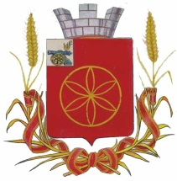
РУДНЯНСКОЕ РАЙОННОЕ ПРЕДСТАВИТЕЛЬНОЕ СОБРАНИЕ

РЕШЕНИЕ

от «29» октября 2020г. № 21

О прекращении полномочий Главы муниципального образования Руднянский район Смоленской области

В соответствии с частью 3 статьи 40 Федерального закона от 6 октября 2003 года № 131-ФЗ «Об общих принципах организации местного самоуправления в Российской Федерации», частью 5 статьи 25 Устава муниципального образования Руднянский район Смоленской области, Руднянское районное представительное Собрание

РЕШИЛО:

1. Прекратить полномочия Главы муниципального образования Руднянский район Смоленской области Ивашкина Юрия Ивановича в связи с истечением срока полномочий 29 октября 2020 года.
2. Настоящее решение вступает в силу с момента его принятия.
3. Опубликовать настоящее решение в газете «Руднянский голос».

Глава муниципального образования Председатель Руднянского
Руднянский район Смоленской районного представительного
области Собрания

__________________Ю.И. Ивашкин _______________ Л.Н. Дивакова

